СВЕТИ САВА
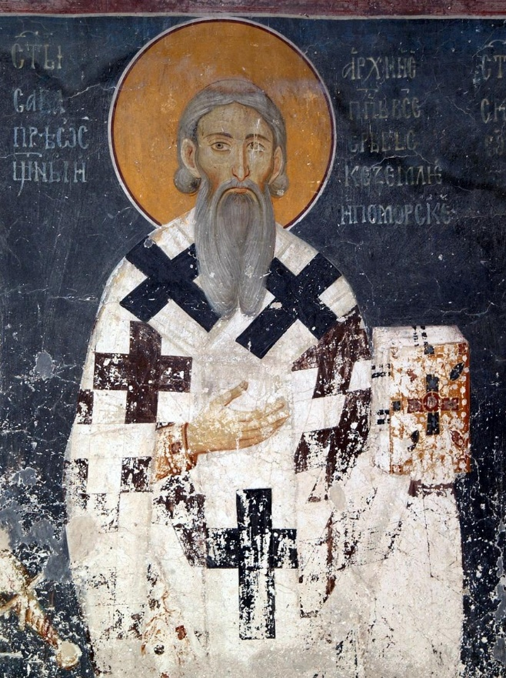

-Драга децо,Помаже Бог!
-Овај час је посвећен нашем заступнику и молитвенику пред Богом-Светом Сави.Погледајте филм који следи:

https://youtu.be/vxvG27NrVTA

--Задатак:Време је Великог Часног Поста.Не заборавите на љубав,праштање,покајање,добра дела- уз молитву и Свето Причешће.

